|  |
| --- |
| XXXX公司 |
| 医院管理系统 |
| 用户手册 |
|  |
| **陈泽群** |
| **2018/9/27** |

目录

**1 引言** 1

1.1 编写目的 1

1.2 手册范围 1

1.3 术语定义 1

**2 运行环境** 1

2.1 硬件环境 1

2.2 软件环境 1

**3 操作** 2

3.1 登录与退出 2

3.1.1 启动 2

3.1.2 退出 2

3.2 主界面 3

3.3 挂号信息管理 3

3.3.1 查询挂号信息 4

3.3.2 门诊挂号 5

3.3.3 查看指定挂号详细信息 10

3.3.4 修改挂号信息 10

3.3.5 退号 11

3.3.6 导出数据到excel 12

3.4 门诊医生管理 14

3.4.1 添加医生 14

3.4.2 查询医生 16

3.4.3 医生详情 17

3.4.4 医生信息修改 17

3.4.5 导出Excel 18

3.4.6 删除医生 18

3.5 药品管理 18

3.5.1 药品添加 19

3.5.2 药品修改 21

3.5.3 药品查询 21

3.6 住院信息管理 21

3.6.1 录入住院信息 22

3.6.2 住院信息详情与修改 24

3.6.3 住院信息查询 25

3.6.4 出院办理 26

3.7 收费项目登记 26

3.7.1 添加收费项目 26

3.7.2 收费项目查询 29

3.8 在院发药 29

3.8.1 添加发药信息 30

3.8.2 实际发药 30

3.9 住院结算 31

3.9.1 住院结算新增 31

3.9.2 查看住院账单详细信息 31

3.9.3 住院结算 32

3.10 用户管理 33

3.10.1 添加用户 33

3.10.2 修改用户 34

3.10.3 查询用户 34

3.10.4 删除用户 35

3.11 角色管理 35

3.11.1 添加角色 35

3.11.2 修改角色 37

3.11.3 删除角色 37

3.12 资源管理 37

3.12.1 添加资源 37

3.12.2 修改资源 38

3.12.3 查询资源 38

3.12.4 删除资源 38

3.13 资源可配置 38

# 引言

## 编写目的

本文手册主要说明医院管理系统的操作方法和流程，为用户使用本系统提供指导下建议。

## 手册范围

本文手册主要包含系统相关的操作、运行环境，旨在为客户安装使用本系统提供帮助。

## 术语定义

|  |  |  |
| --- | --- | --- |
| 序号 | 术语或缩略词 | 说明性定义 |
|  |  |  |
|  |  |  |

# 运行环境

## 硬件环境

CPU：i3-3220及以上

内存：512MB及以上

硬盘：20GB及以上

## 软件环境

Chrome: 67.0.3396.99（正式版本） （64 位）

操作系统：win7

# 操作

## 登录与退出

### 启动

在浏览器的地址栏输入: <http://localhost:8080/his/login.jsp> (服务器IP及端口，以具体安装情况为准)，回车后，如出现一以下登录页面，则系统启动成功。

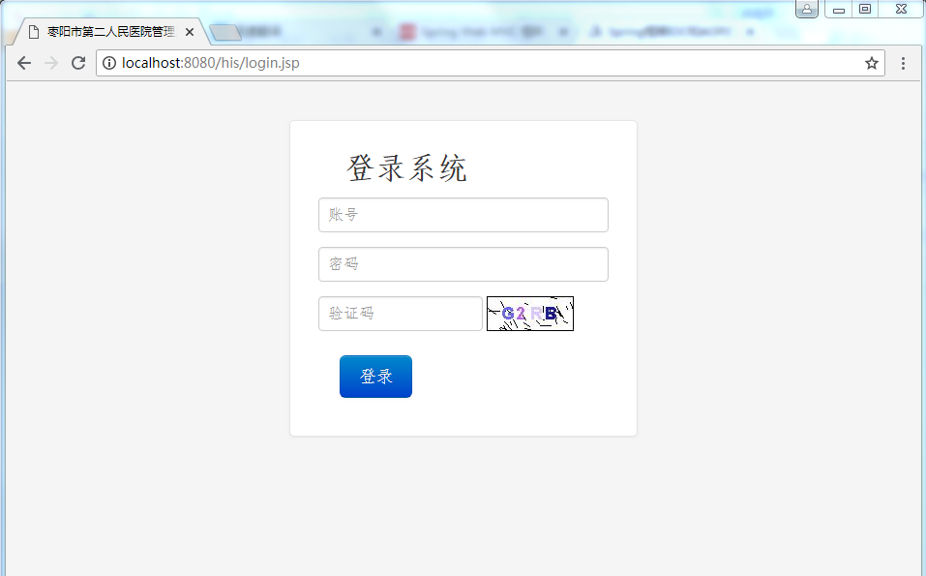

图表 ‑1登录页面

输入用户名，密码及验证码，登记“登录”按钮（如：用户名为admin，初始密码为admin）。如果验证码看不清，点击验证码图片，切换图片。

### 退出

点击主页面右上角退出按钮即可退出。

## 主界面

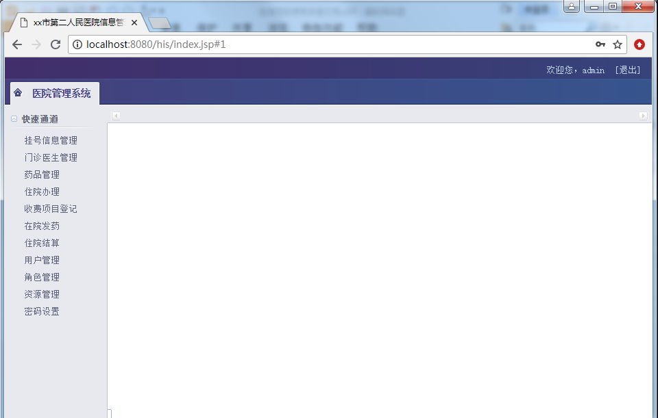

图表 ‑2主页面

## 挂号信息管理

点击主页面左侧的挂号信息管理按钮，页面弹出挂号信息页面。

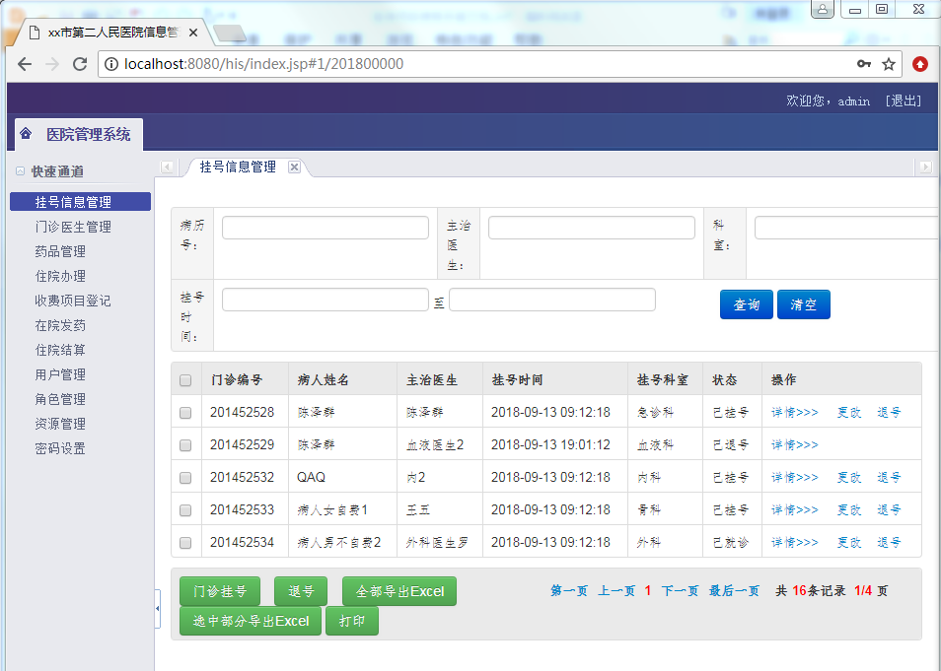

图表 ‑3挂号信息页面

### 查询挂号信息

填写相关查询信息（病历号，医生姓名，科室），然后点击查询按钮，之后页面分页显示查询结果。

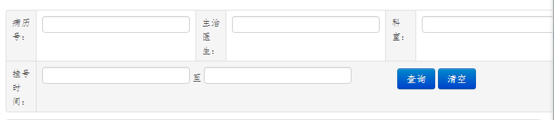

图表 ‑4查询功能

查询指定内科医生的全部挂号信息。

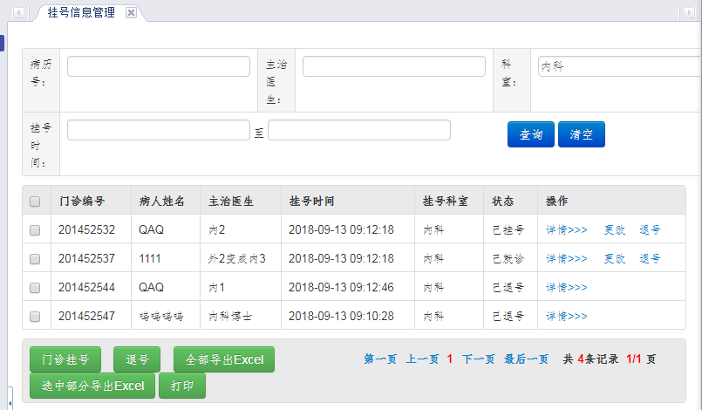

图表 ‑5指定内科医生的全部挂号信息

清空按钮可以将查询内容清空。点击第一页，上一页，下一页，最后页可以分页查看挂号信息。当查询内容为空时，默认查询全部的挂号信息。

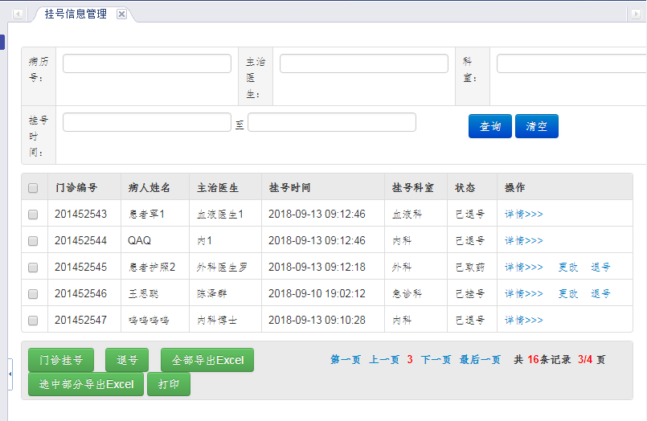

图表 ‑6全部挂号信息第3页内容

### 门诊挂号

点击门诊挂号按钮，如图3-7。进入挂号页面。如图3-8。

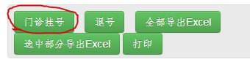

图表 ‑7挂号信息相关按钮

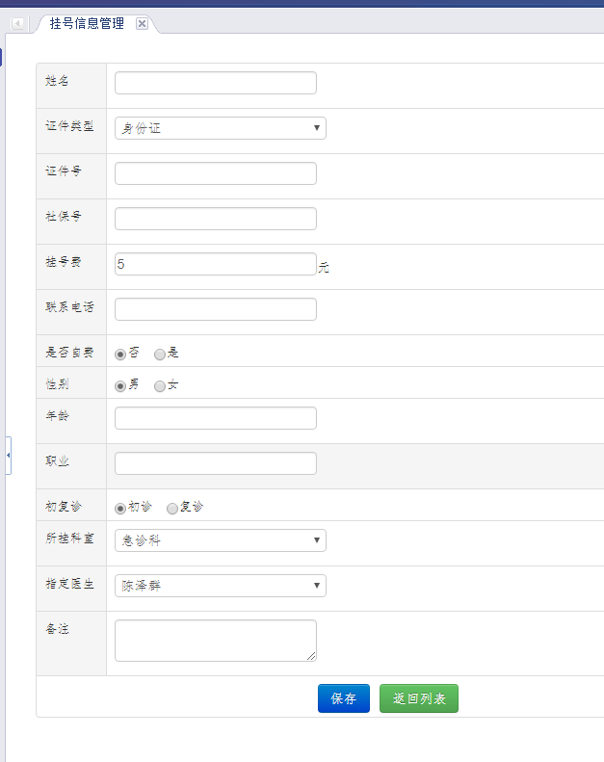

图表 ‑8门诊挂号页面

点击返回列表，回退到挂号信息主页面。

填写挂号信息，姓名，证件类型，证件号，社保号，联系电话，年龄为必填项，当未填写时，会提示信息。

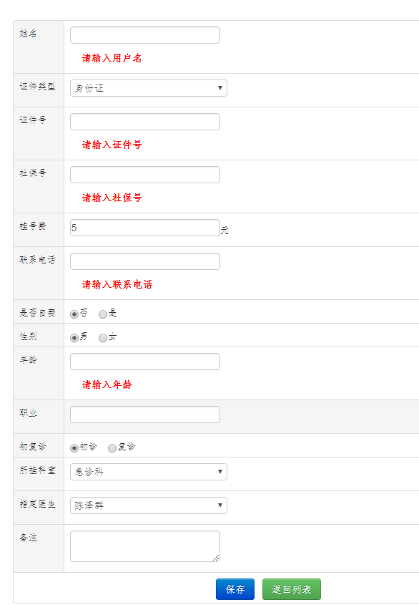

图表 ‑9必填项提示

姓名必须2个以上字母

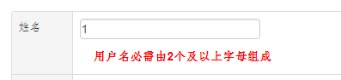

图表 ‑10姓名错误提示

证件号必须为不小于6位的数字

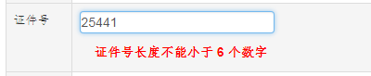

图表 ‑11证件号长度错误

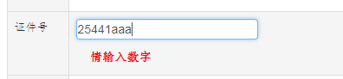

图表 ‑12证件号必须为数字

社保号与证件号类型，必须为不小于10位的数字

电话必须为不小于8位的数字

点击所挂科室下拉框，显示数据库中的全部科室。

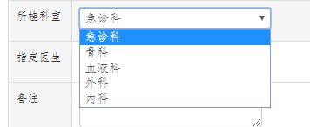

图表 ‑13全部科室信息

当选择科室时，医生下拉列表显示当前科室的全部医生。

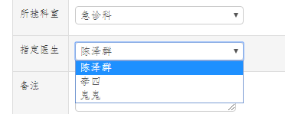

图表 ‑14急诊科全部医生

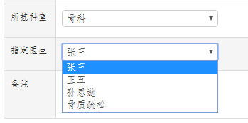

图表 ‑15骨科全部医生

当全部信息填写好，点击保存按钮，信息会保存到数据库，然后页面跳转到主页面，显示全部挂号信息。

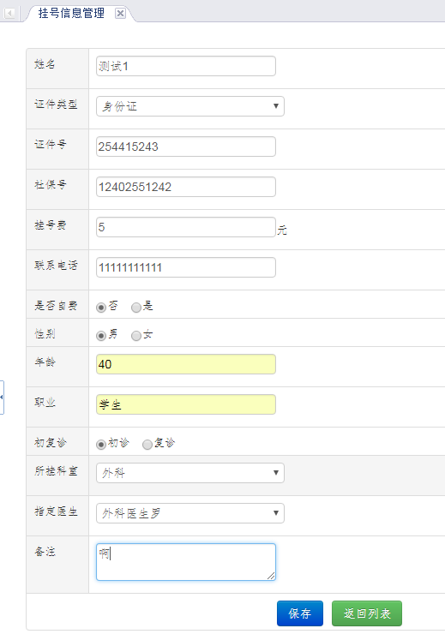

图表 ‑16填写挂号信息

### 查看指定挂号详细信息

点击想查询信息行末尾的详细，跳转到详细信息页面。如：查看刚刚添加的信息。

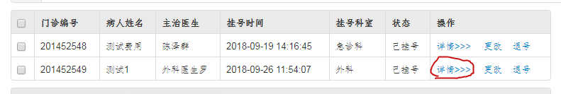

图表 ‑17查询详细信息

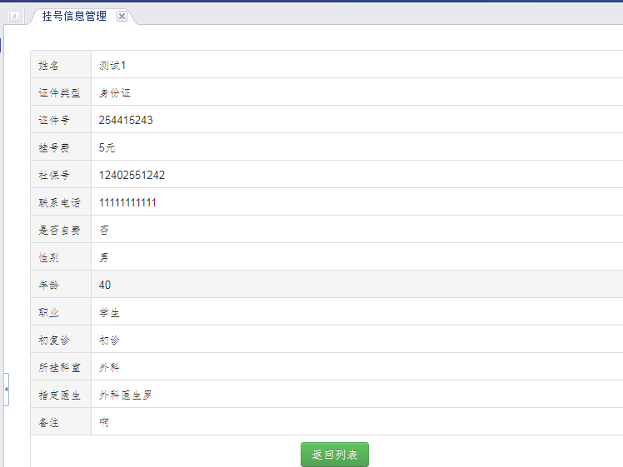

图表 ‑18详细信息页面

点击返回列表，跳转到挂号信息主页面。

### 修改挂号信息

点击想修改的挂号信息行尾的更改按钮，如图3-17。进入修改页面如图3-19

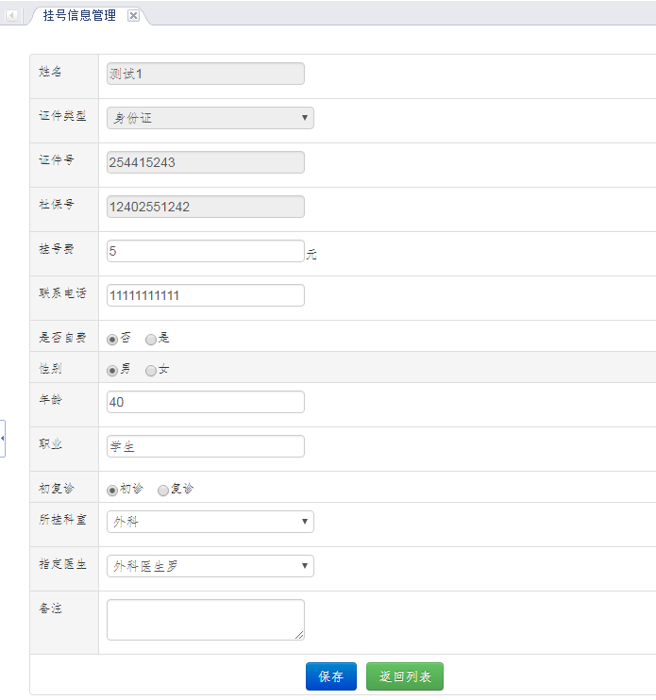

图表 ‑19挂号信息修改页面

其中姓名，证件类型，证件号，社保号为不可修改项。输入错误提示信息如添加页面。当修改后的信息填写完时，点击保存按钮后，修改数据库里对应信息。

### 退号

点击行尾的退号按钮，会将该挂号信息状态修改为已退号。

点击下方的退号按钮，会将选中的挂号信息退号。如图3-20。

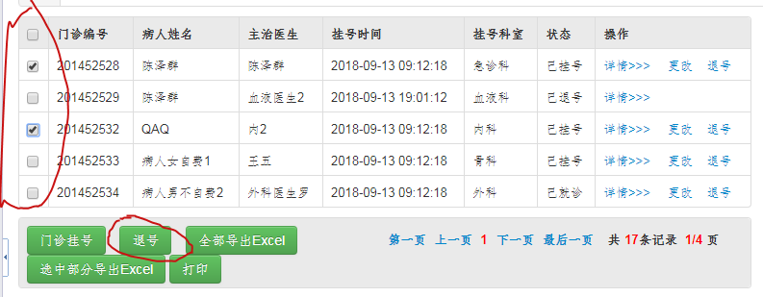

图表 ‑20将选中的挂号信息进行退号。

弹出确认退号信息

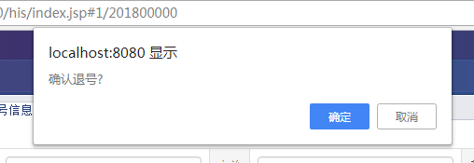

图表 ‑21退号提示

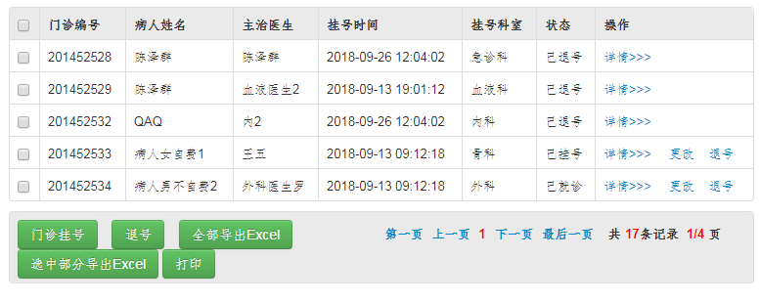

图表 ‑22退号后查询

退号成功后，不能对该挂号信息进行更改or退号操作，故只有详情按钮。

### 导出数据到excel

点击全部导出Excel按钮，将全部信息导出并提供下载。

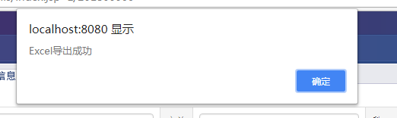

图表 ‑23导出成功

点击确认进行下载

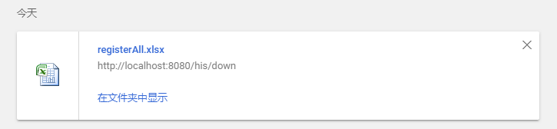

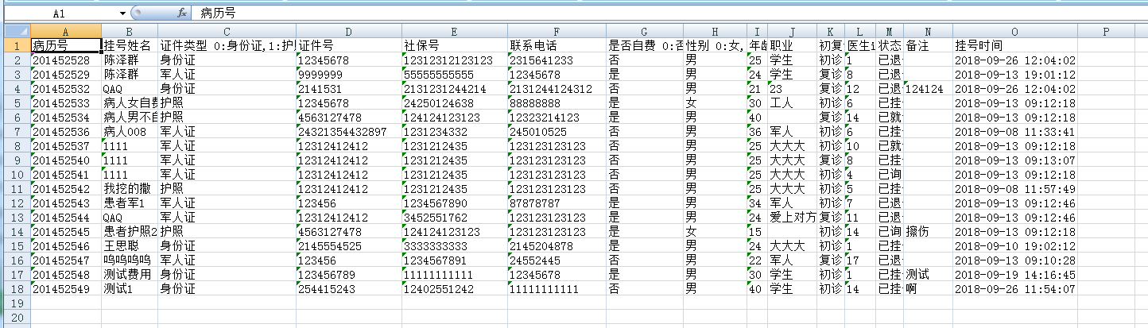

图表 ‑24全部挂号信息Excel

选中需要导出的挂号信息后，点击导出部分Excel。下载部分表

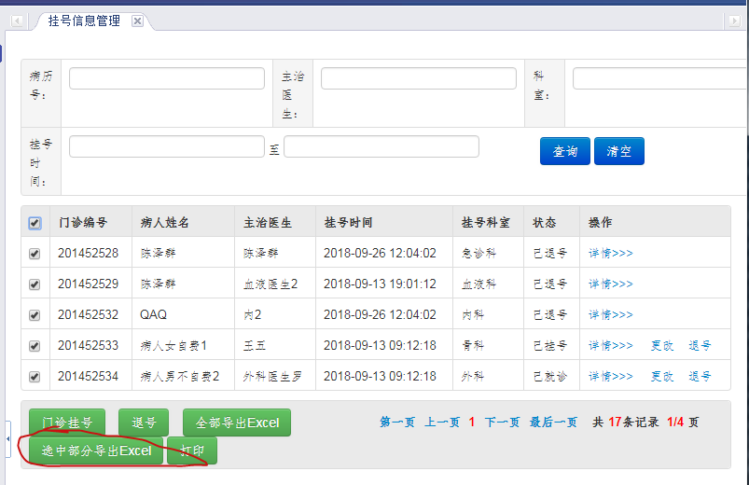

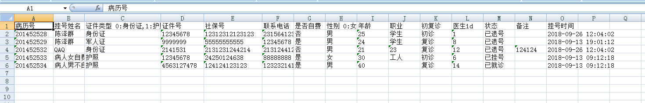

## 门诊医生管理

点击主页面左侧的门诊医生管理按钮，页面弹出医生信息页面。

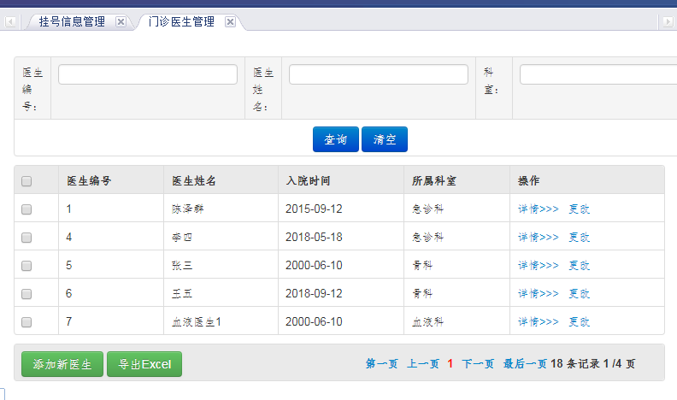

图表 ‑25医生信息页面

### 添加医生

类似挂号信息页面，点击添加新医生按钮，跳转到添加页面。如图3-26。

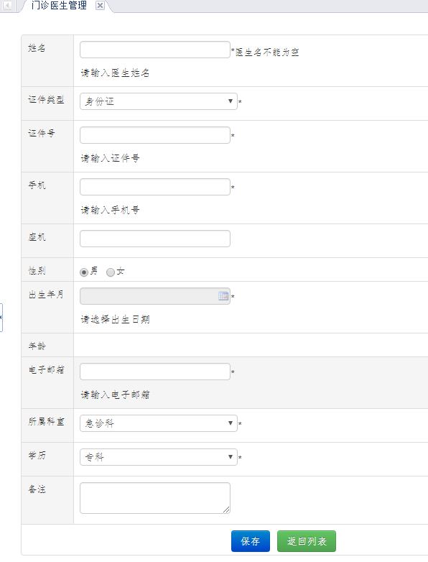

图表 ‑26医生添加页面

其中带*信息为必填项or必选项。格式类似于挂号信息添加页面

默认姓名不能相同，当已有同名医生提示医生已存在。

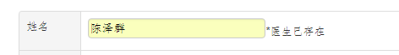

图表 ‑27医生已存在提示信息

当选择出生年月后，点击框以外的地方会自动计算出年龄显示到年龄行上。

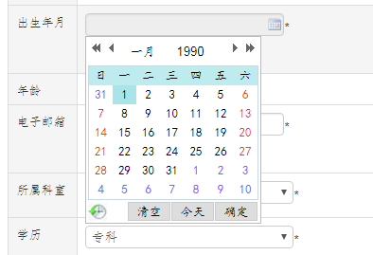

图表 ‑28选择出生年月

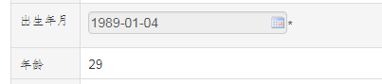

图表 ‑29自动生成年龄信息

当填完新增医生的相关信息，点击保存 按钮，将信息添加到数据库中。页面跳转到医生信息主页面。

### 查询医生

类似与挂号信息的查询功能，填写查询条件，页面分页显示符合条件的信息（当条件为空时，默认查询全部医生信息）。如图3-30.

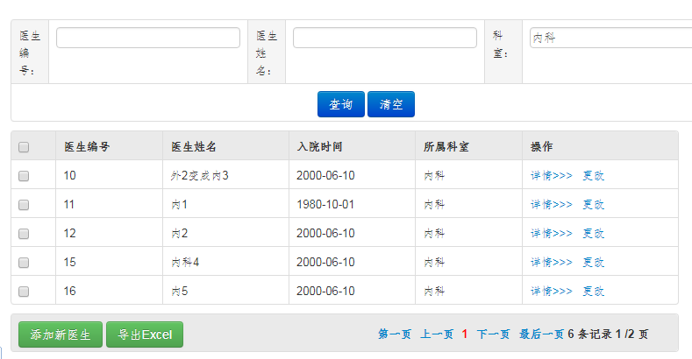

图表 ‑30查询内科全部医生

### 医生详情

类似与挂号信息详情查看，点击行尾的详情字体。跳转到详情页面

### 医生信息修改

类似与挂号信息修改，点击行尾的修改字体。跳转到修改页面，填写需要修改的信息，点击保存。其中姓名，证件类型，证件号为不可修改项。信息格式与添加页面相同。

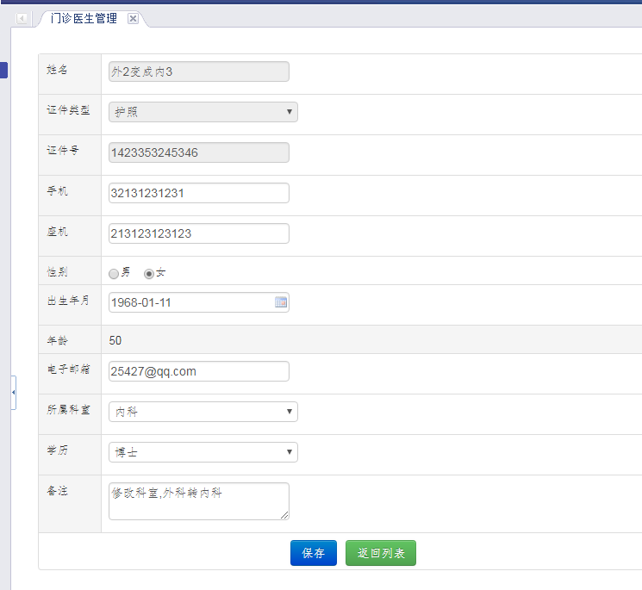

图表 ‑31医生信息修改页面

### 导出Excel

类似与挂号信息的导出Excel功能，点击导出Excel按钮。导出全部医生信息，并提供下载。

### 删除医生

因为挂号信息关联医生信息，当删除医生信息时，需要先判断挂号信息是否存在未退号状态的病人是该医生主管的。有就不能删除，故没实现该功能。

## 药品管理

点击主页面左侧的药品管理按钮，页面弹出药品信息页面。如图3-32.

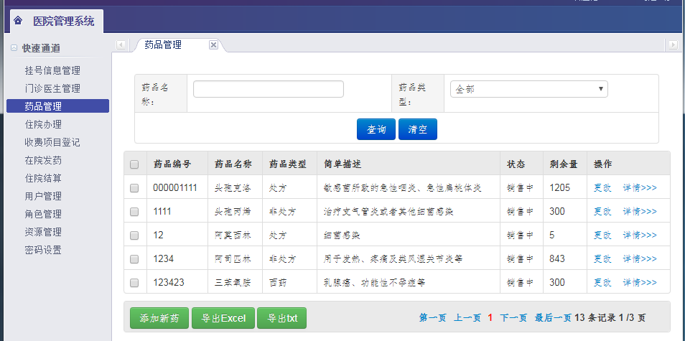

图表 ‑32药品信息页面

### 药品添加

点击药品添加按钮，进入药品添加页面。如图3-32.

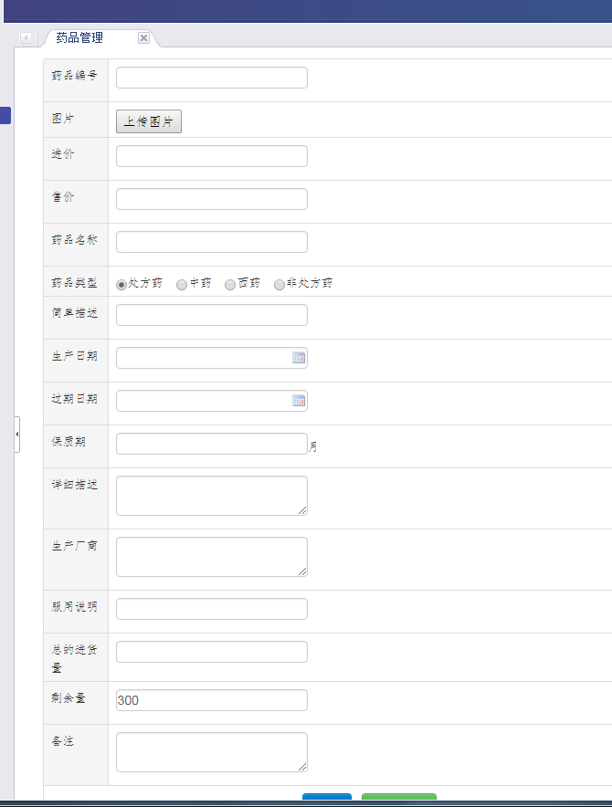

图表 ‑33药品信息添加

其中药品编号，进价，售价，药品名称，药品类型，简单描述，生产日期，过期日期，进货量为必填项。有一定的格式要求。如图3-34.

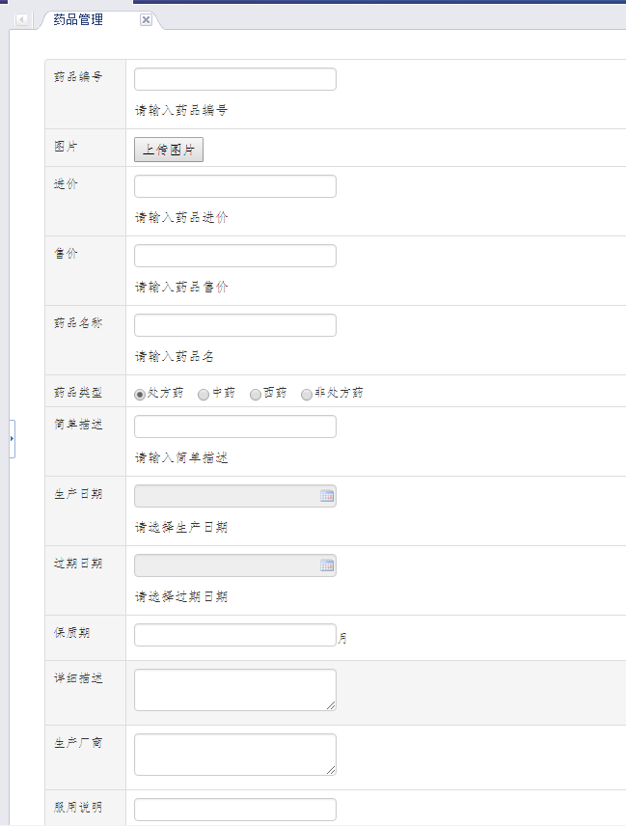

图表 ‑34格式错误提示

当选择完生产日期与过期日期时，将鼠标移入保质期一栏，会自动生成保质期。如图3-35.

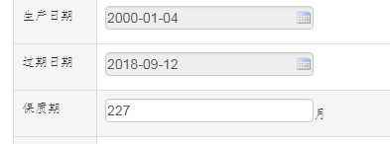

图表 ‑35自动注入保质期

当药品信息填写完成时，点击保存按钮，将信息保存到数据库，页面跳转到药品主页面。即药品信息页面。

### 药品修改

类似与挂号信息修改，在药品信息页面，选择要修改药品，点击更改按钮，进入更改页面，其中药品编号为不可修改项。填写完修改后的信息后，点击保存按钮既能完成药品信息修改。

### 药品查询

类似与挂号信息查询，在药品信息页面，输入要查询的药品名称和药品类型，分页显示满足条件的药品信息。如图3-36.

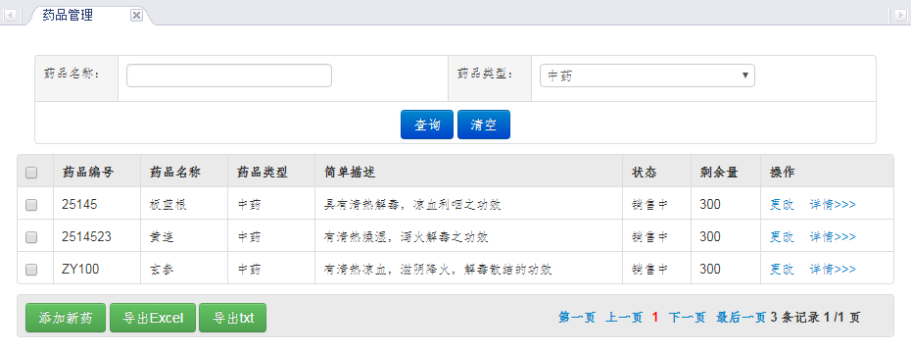

图表 ‑36查询中药类型的药品

## 住院信息管理

点击主页面左侧的住院办理按钮，页面弹出住院办理页面。如图3-37.

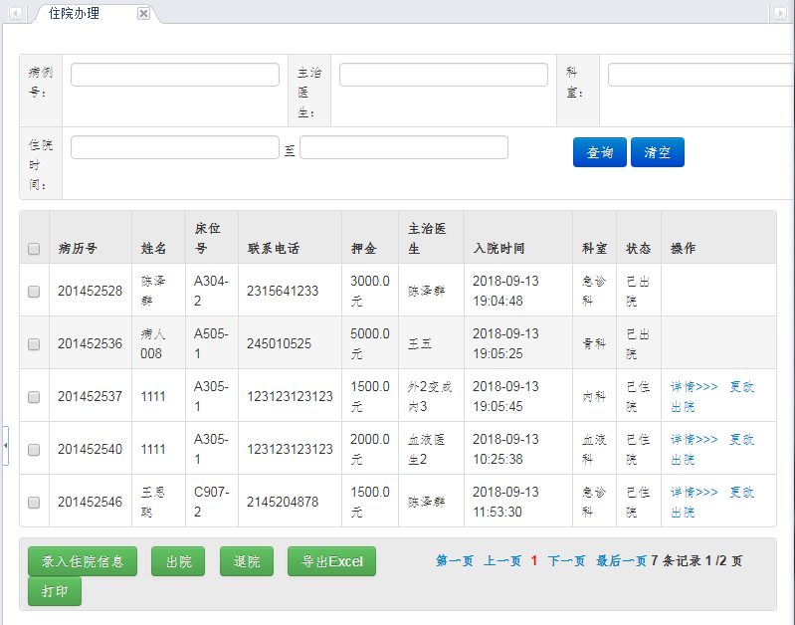

图表 ‑37住院信息页面

### 录入住院信息

点击录入住院信息按钮，进入住院办理页面，如图3-38.

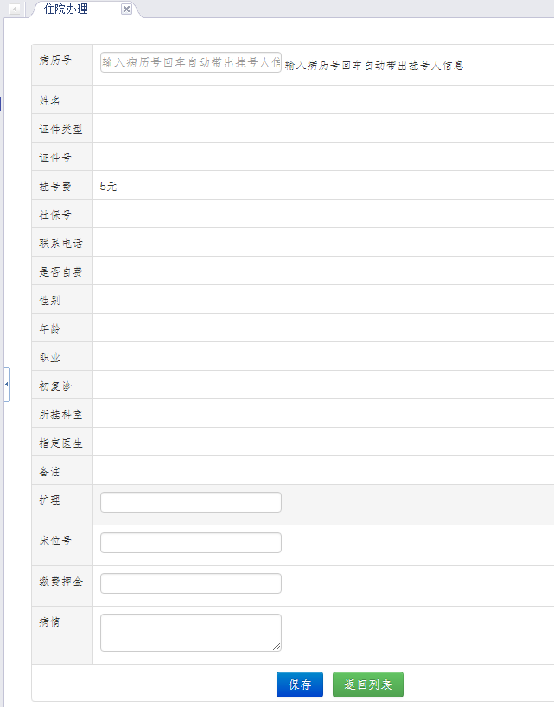

图表 ‑38住院办理

其中填入可用病历号时，自动导入相关挂号信息，如图3-39.

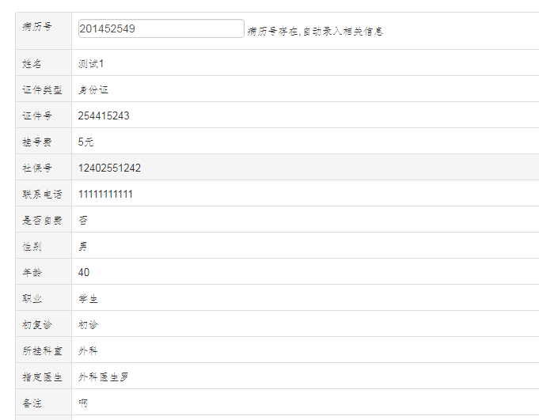

图表 ‑39导入挂号信息

当无此病历号信息or此挂号人已退号or已经办理住院，会有对应提示，并且清空挂号信息。如图3-40,3-41,3-42.



图表 ‑40病历号不存在



图表 ‑41病患已住院



图表 ‑42病患已退号

当填写完成住院相关信息时，点击保存便能完成住院办理。（每次完成一次住院办理时，系统会根据病历号新增一个住院结算账单，请到3.9查看）

### 住院信息详情与修改

类似与挂号信息详情查看，点击详情按钮，进入住院信息详细页面。如图3-43.

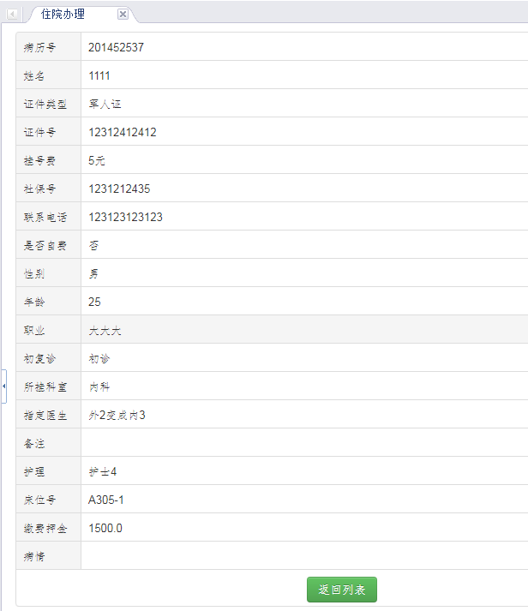

图表 ‑43住院信息详情页面

类似与挂号信息修改，点击更改按钮，进入住院信息修改页面。其中病历号为不可修改项，当填写完要修改的信息后点击保存按钮，就能完成住院信息修改。

### 住院信息查询

类似与挂号信息查询，填写完查询条件后，点击查询，就能查看符合条件的住院信息，其中医生名称支持模糊查询（如输入医生，凡是名称包含医生的都能找到）如图3-44.

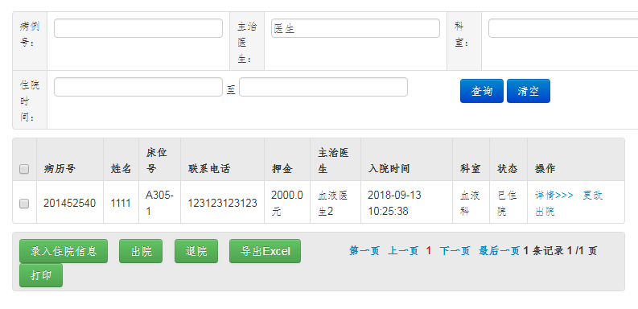

图表 ‑44医生名称模糊查询

### 出院办理

点击出院按钮完成出院，但必须是已经完成出院结算的病患。出院结算请到3.9查看。

## 收费项目登记

点击主页面左侧的收费项目登记按钮，进入收费项目管理页面，如图3-45.

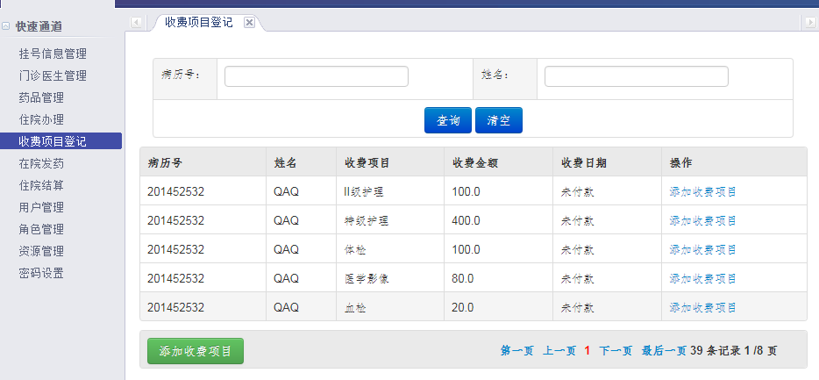

图表 ‑45收费项目管理页面

### 添加收费项目

这里支持2种添加方式，第一种，点击页面下方的添加收费项目绿色按钮，进入添加页面，自己手动输入病历号。第二种，点击每行右侧的添加收费项目蓝色按钮，进入添加页面，会将行前的病历号自动导入添加页面。如图3-46.

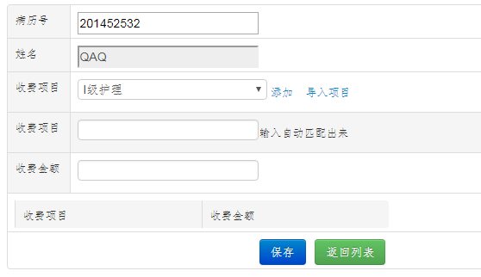

图表 ‑46收费项目登记页面

当填写完病历号信息后，会自动导入姓名，也会有错误提示，如图3-47

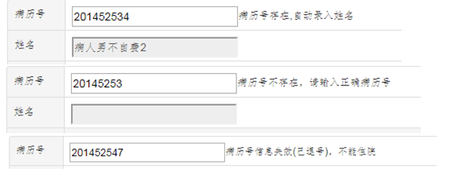

图表 ‑47病历号提示

当病历号正确，并导入名字后，点击导入项目，可以导入该病患已经登记过的收费项目。（这里就是查看功能）如图3-48.

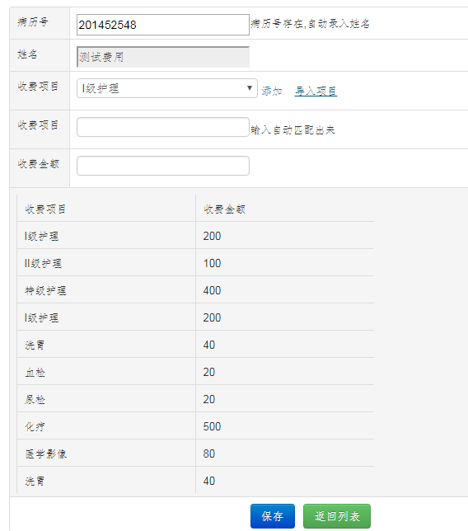

图表 ‑48病患收费项目查看

在收费项目下拉框中，选择需要登记项目后，点击添加按钮。下面的表格会加上所添加的项目名称及金额。（支持病患多个项目登记）如图3-49.

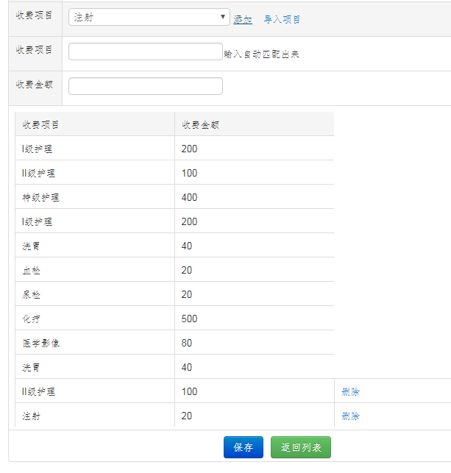

图表 ‑49收费项目添加

点击删除按钮便能从表格中删除添加的项目（其中已登记的收费项目不能删除）

当全部要登记的收费项目添加完成后，点击保存按钮并能完成病患收费项目登记。

### 收费项目查询

类似与挂号信息查询，输入查询条件，点击查询便能查看满足条件的收费项目信息。其中当项目没进行结算时，收费日期栏会显示未收费。清空按钮清空查询条件栏。

## 在院发药

点击主页面左侧的在院发药按钮，显示在院发药页面。如图3-50.

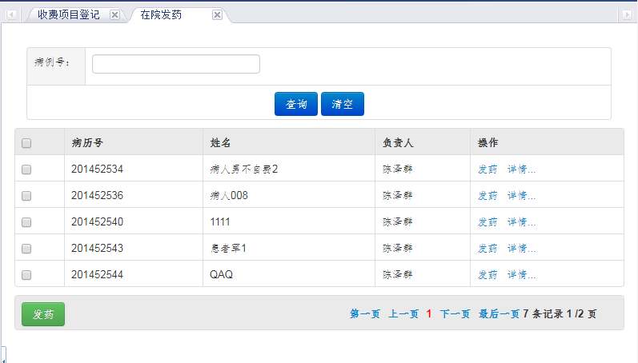

图表 ‑50在院发药信息页面

### 添加发药信息

支持2种添加发药信息方式，点击发药按钮进入发药页面，均为必填项，可以同时给多个人发药，只要在病历号输入框里输入多个病历号，中间用英文逗号隔开。当点击其他地方时，会自动导入病患名字。如图3-51.

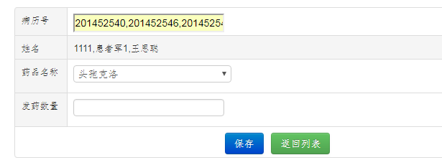

图表 ‑51多用户添加发药信息

也可点击行尾的发药按钮，进入发药页面，自动导入病历号及姓名。

接下来选择药品名称，填写发药数量，便能完成发药信息添加操作。

### 实际发药

点击行尾的详情页面，进入实际发药页面。如图3-52.

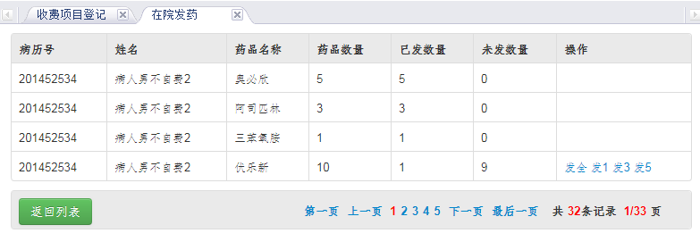

图表 ‑52实际发药页面

根据情况选择，发全，发1等按钮进行发药。点击后页面刷新，显示发药后结果。

## 住院结算

点击主页面左侧的住院结算按钮，进入住院结算页面，如图3-53.

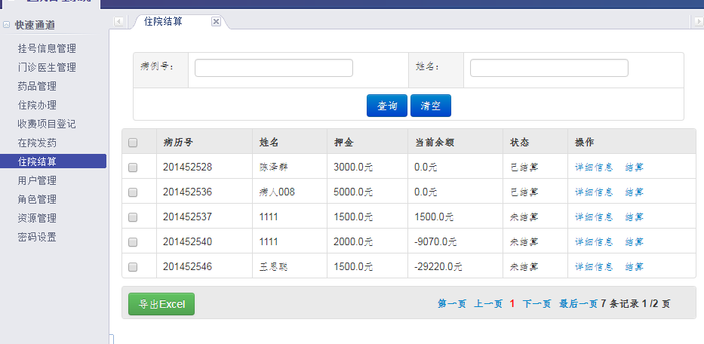

图表 ‑53住院结算页面

### 住院结算新增

住院结算新增绑定与住院办理，当完成一次住院办理时，就会根据住院信息及挂号信息自动新增一条记录。默认状态为未结算状态。

### 查看住院账单详细信息

输入查询条件，病历号和姓名，页面分页显示符合条件信息，选择想查看病历号住院信息行尾的详细信息按钮，进入账单页面。如图3-54.

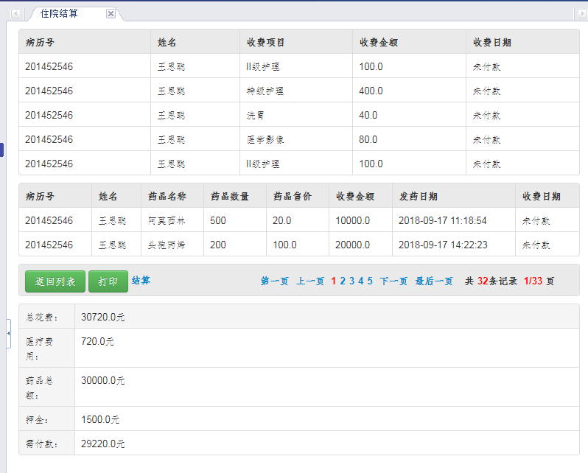

图表 ‑54住院账单页面

页面根据病历号显示已登记的收费项目和分发的药品信息。当某个项目or药品未付款时，收费日期列显示未付款。

### 住院结算

进入住院账单页面，点击结算按钮完成结算。如图3-55.

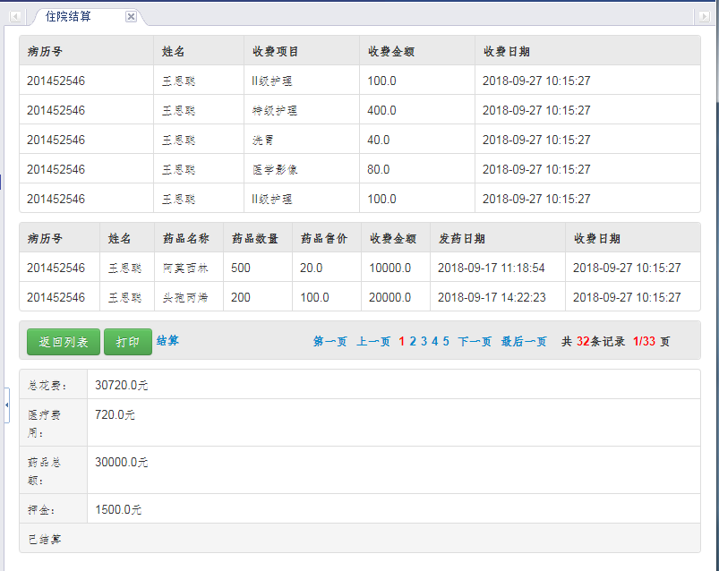

图表 ‑55住院结算

## 用户管理

点击主页面左侧的用户管理按钮，显示用户管理页面。

### 添加用户

点击添加用户按钮，进入用户添加页面，全部为必填项，如图3-56。

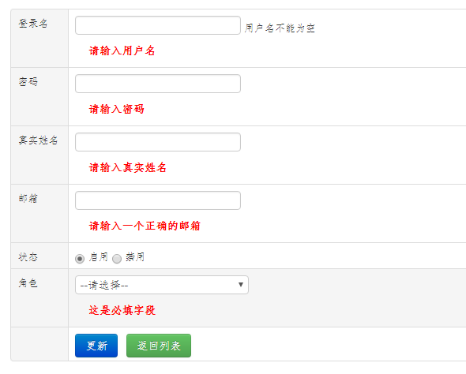

图表 ‑56用户添加页面及错误提示

登录名必须是数据库里不存在的，如图3-57.



图表 ‑57用户名已存在

当完成信息填写后，点击更新按钮，便能完成用户添加操作。

### 修改用户

类似与挂号信息修改，点击行尾编辑按钮，进入修改页面，填写修改后的信息后，点击更新按钮完成修改。

### 查询用户

类似与挂号信息查询，输入用户名称，点击查询按钮，页面吧显示符合条件的用户信息。（支持模糊查询）如图3-58。

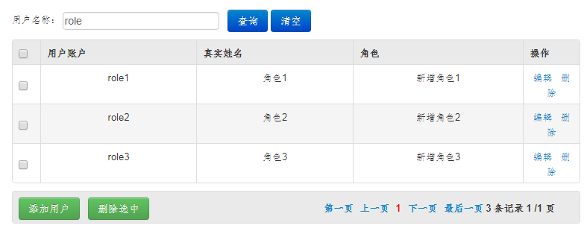

图表 ‑58用户名称模糊查询

### 删除用户

可以点击行尾的删除按钮进行删除，也可以点击要删除用户行前的单选框，点击删除选中，系统删除所选中的用户信息。

## 角色管理

点击主页面左侧的角色管理按钮，显示角色管理页面。如图3-59.

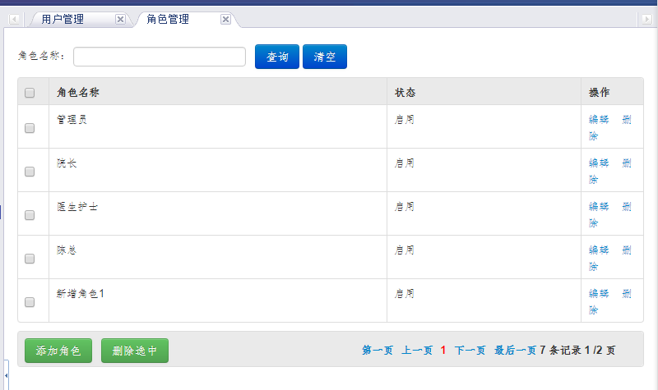

图表 ‑59角色管理页面

### 添加角色

点击添加角色按钮，进入角色添加页面。如图3-60.

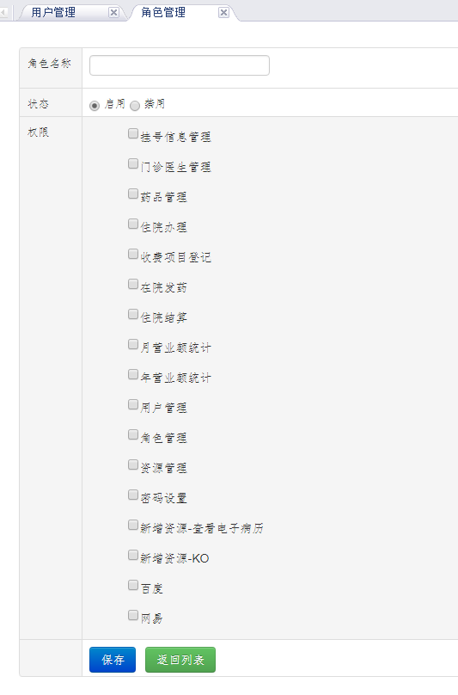

图表 ‑60角色添加页面

填写角色名称，勾选赋予的权限，完成后点击保存完成角色添加

### 修改角色

点击行尾的编辑按钮，进入修改页面，完成修改操作。

### 删除角色

点击行尾删除按钮，删除角色。

## 资源管理

点击主页面左侧的资源管理按钮，显示资源管理页面。如图3-61.

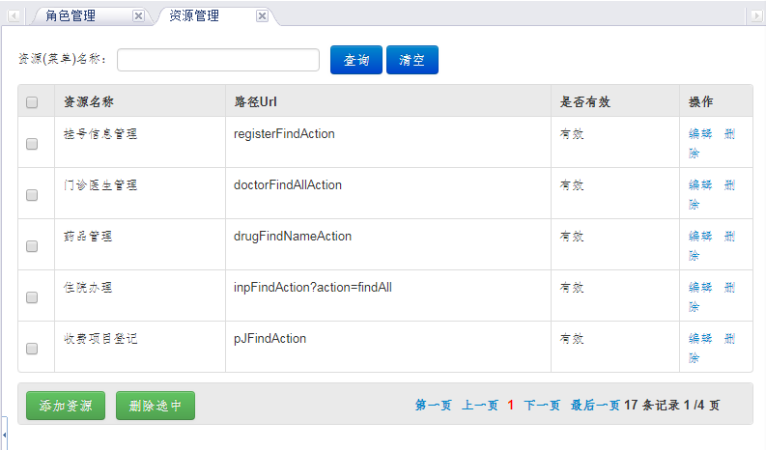

图表 ‑61资源管理页面

### 添加资源

点击添加资源按钮，进入添加资源页面，其中全部为必填项，如图3-62.

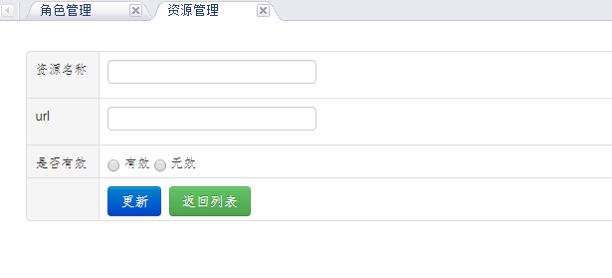

图表 ‑62资源添加页面

填写新增资源完成后，点击更新，完成添加操作。

### 修改资源

点击行尾编辑按钮，进入修改页面进行修改

### 查询资源

输入角色名称，点击查询，显示符合条件结果（支持模糊查询）

### 删除资源

点击行尾删除按钮进行删除。

## 资源可配置

用户登录后，系统可以根据用户的角色，查看角色的权限，显示用户可查看的页面按钮。如admin为管理员，chen为陈总，华佗转世为医生护士。三个角色的权限如图3-63，3-64,3-65。

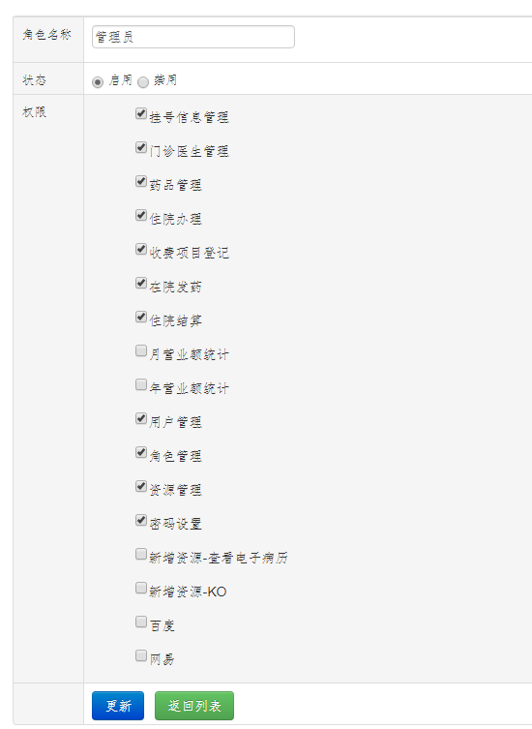

图表 ‑63管理员权限

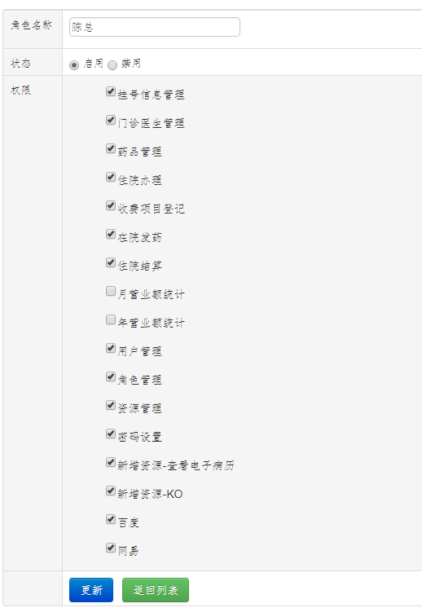

图表 ‑64陈总权限

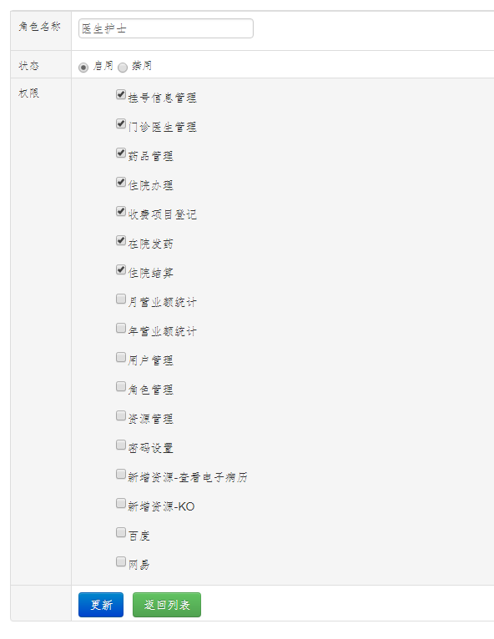

图表 ‑65医生护士权限

各用户登录后的主页面如图3-66,3-67,3-68。

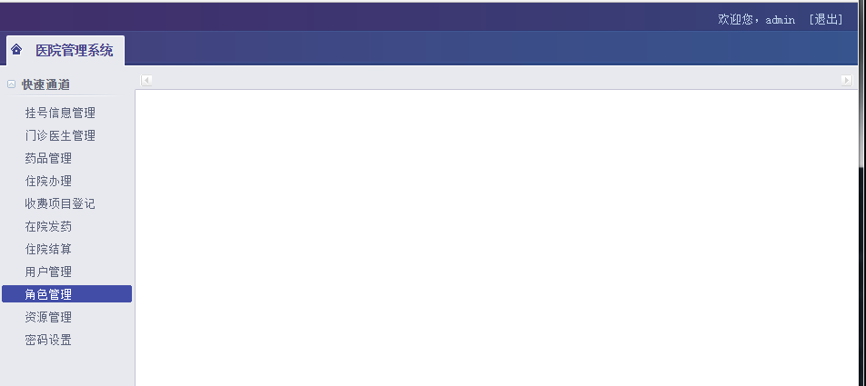

图表 ‑66 admin管理员角色登录主页面

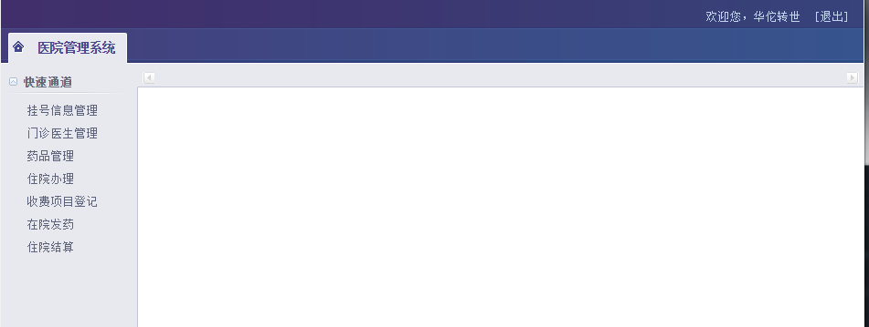

图表 ‑67华佗转世 医生护士角色登录主页面

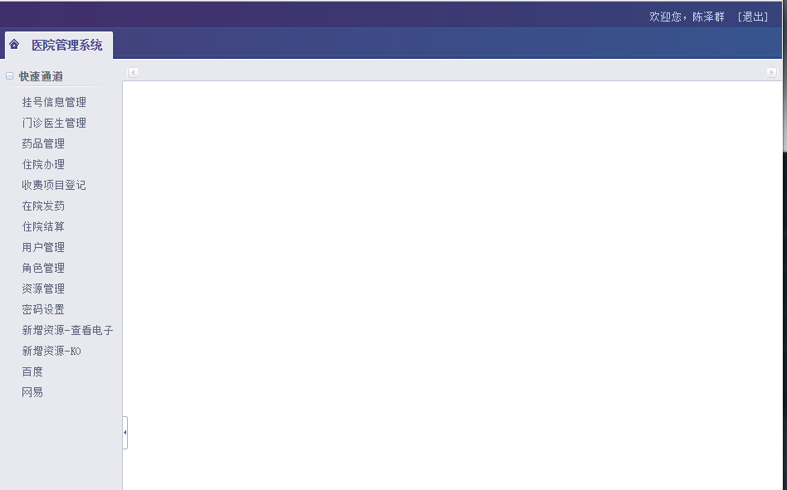

图表 ‑68chen 陈总角色登录主页面

资源可以选择是否有效，当资源无效时。不显示此资源按钮（即使此角色有此资源权限），如上图所示，月营业额统计和年营业额统计资源都为无效状态）（尽管角色有者个资源权限）。